Pamainų planavimo naudotojo instrukcija
  - Odoo modulis hr_shift_planning
Ši instrukcija skirta darbuotojų pamainas planuojantiems vadovams ir planą peržiūrintiems kolegoms.
Instrukcijoje naudojami lietuviški sąsajos pavadinimai. Jei jūsų Odoo kalba angliška, atitikmenys yra skyriaus pabaigoje.
TURINYS
1. Kas tai ir kur rasti 2
2. Lentelės apžvalga 2
2.1. Ką rodo langeliai 3
2.2. Dienos 3
2.3. Valandos ir skaičiai 4
2.4. Paieška ir skyriai 4
3. Pamainų šablonai 4
4. Kaip suplanuoti pamainas 5
4.1. Teptukas greičiausias būdas 5
4.2. Tempimas daug langelių vienu kartu 5
4.3. Pasirinkimas langelyje 5
4.4. Kitas laikas nestandartinė pamaina 5
4.5. Klaviatūra 6
5. Išsaugojimas ir atšaukimas 6
6. Kopijavimas 6
6.1. Praėjusi savaitė į pažymėtos dienos savaitė 6
6.2. Praėjęs mėnuo į šis mėnuo 6
7. Darbo kodekso įspėjimai 7
8. Dažnos situacijos 7
9. Klaviatūros atmintinė 8
10. DUK 8
11. Sąsajos pavadinimai lietuvių ir anglų kalbomis 9

Kas tai ir kur rasti
Pamainų planavimas — tai mėnesio lentelė: kairėje darbuotojai, viršuje mėnesio dienos, langeliuose — kas kurią dieną kokią pamainą dirba. Pamainos priskiriamos iš paruoštų šablonų (pvz. RYT 06:00–14:00, VAK 14:00–22:00, NAK 22:00–06:00) — dažniausiai vienu paspaudimu.
Kaip atidaryti: Darbuotojai → Darbo valandos → Planavimas
Jūsų teisės | Ką galite
Peržiūra | Matyti planą, valandas, įspėjimus. Keisti negalite.
Planuotojas | Planuoti ir keisti pamainas, kopijuoti, tvarkyti šablonus.

Jei meniu „Darbo valandos“ nematote — kreipkitės į sistemos administratorių, prašydami priskirti jums planuotojo rolę.

Lentelės apžvalga
Lentelės pavyzdys
Spalis 2026
Viršuje – valdymo bei informaciniai elementai:
- Išsaugoti (29),
- Atmesti,
- Kopijuoti,
- Darbo kodekso perspėjimai ⚠ 3;
- teptukai pagal šablonus RYT, VAK, NAK
- Išvalyti;
- Mėnesio naršymas ◀ Šiandien ▶
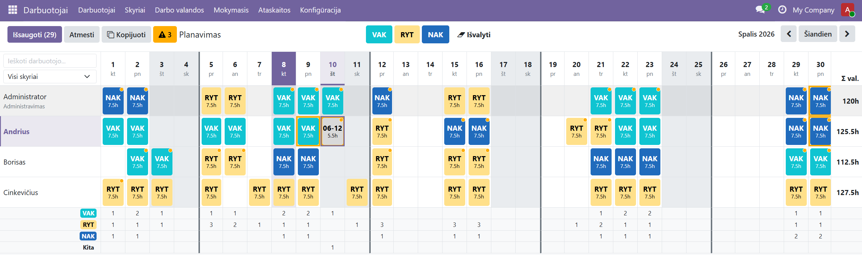

Kairėje yra darbuotojo paieška ir skyrių filtras. Pirmadienis žymi naujos savaitės pradžią. Apatinės eilutės rodo, kiek žmonių dirba kiekvieną pamainą.

Žemiau matomas darbo kodekso perspėjimų langelis
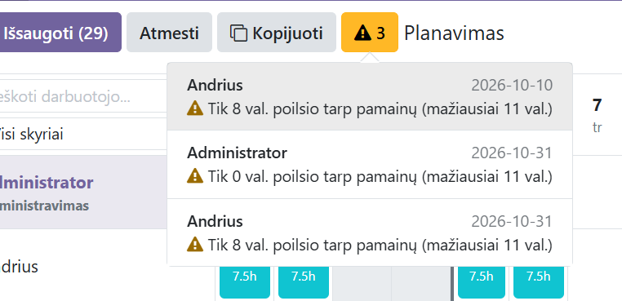

Šios eilutės yra perspėjamojo pobūdžio, todėl išsaugojimo neblokuoja. Šis langas skirtas informuoti planuotoją apie galimai įsivėlusią klaidą planavime.

Ką rodo langeliai
Langelis | Reikšmė
RYT / 7.5h, šablono spalva | Pamaina pagal šabloną, valandos be pertraukos
RYT* | Šablonas, bet laikas pakeistas (pvz. trumpesnė diena)
Pilkas 06-12 | Laikas be šablono
Tuščias | Laisva diena
Oranžinis taškelis kampe | Pakeitimas dar neišsaugotas
Geltonas rėmelis | Darbo kodekso įspėjimas (žr. 7 skyrių)
Mėlynas rėmelis | Pažymėtas langelis; kartu paryškinamas darbuotojas ir diena

Užvedus pelę ant langelio matysite šablono pavadinimą, tikslų laiką, pertrauką ir įspėjimus.

Dienos
- Šiandiena — spalvota antraštė.
- Savaitgaliai — pilkesni.
- Valstybinės šventės — gelsvos; užvedus pelę ant dienos antraštės matomas šventės pavadinimas.
- Savaitės atskirtos ryškesne linija prieš kiekvieną pirmadienį.

Valandos ir skaičiai
- Σ val. (dešinėje) — kiek valandų darbuotojui suplanuota šį mėnesį (be pertraukų).
- Apatinės eilutės — kiek žmonių kiekvieną dieną dirba kiekvieną pamainą. Patogu patikrinti, ar užtenka žmonių.
Abu skaičiai atsinaujina iš karto, dar prieš išsaugant.

Paieška ir skyriai
Kairiajame viršutiniame kampe:
- Ieškoti darbuotojo... — įveskite vardo dalį. Nebūtina rašyti lietuviškų raidžių: „cius“ ras „Cinkevičius“.
- Visi skyriai — pasirinkite skyrių, kad matytumėte tik jo darbuotojus.

Pamainų šablonai
(tik Planuotojams)
Šablonas — dažnai naudojama pamaina: pavadinimas, trumpas kodas, spalva ir laikas.
Kaip sukurti: Darbuotojai → Darbo valandos → Šablonai → Naujas
Laukas | Ką įvesti
Pavadinimas | Pvz. „Rytinė“
Kodas | 1–3 raidės, rodomos lentelėje, pvz. „RYT“. Patarimas: kai kodų pirmosios raidės skiriasi (R, V, N), pamainas galima rašyti klaviatūra.
Spalva | Langelio fono spalva
Pradžia / Pabaiga | Pvz. 06:00 ir 14:00. Jei pabaiga ankstesnė už pradžią (22:00–06:00), pamaina baigiasi kitą dieną — tai naktinė pamaina.
Pertrauka (min.) | Pvz. 30. Atimama iš darbo valandų.
Trukmė | Apskaičiuojama automatiškai

Šablonų sąraše tempdami eilutę už ⋮⋮ ikonos galite keisti, kokia tvarka teptukai rodomi lentelėje.
Nebereikalingas šablonas — archyvuokite (Veiksmai → Archyvuoti). Jo nebebus tarp teptukų, bet jau suplanuotos pamainos liks.
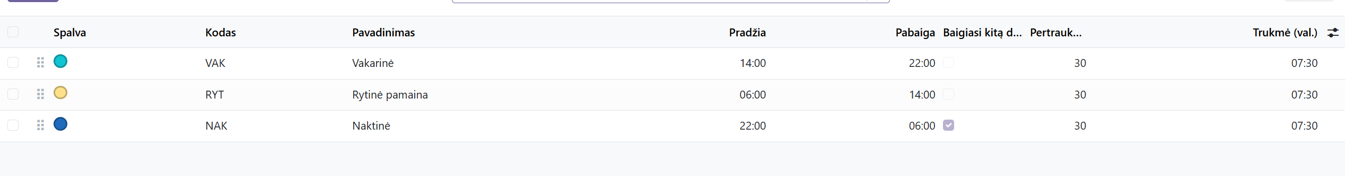
Svarbu: pakeitus šablono laiką, jau suplanuotos pamainos nesikeičia — jos rodomos su žvaigždute (pvz. „RYT*“). Jei norite jas atnaujinti, uždėkite ant jų tą patį šabloną teptuku ir išsaugokite.

Kaip suplanuoti pamainas
(tik Planuotojams)

Teptukas greičiausias būdas
1. Viršuje paspauskite šabloną, pvz. RYT. Mygtukas gauna rėmelį — teptukas pasirinktas.
2. Spauskite langelius — kiekvienas paspaudimas įrašo RYT.
3. Norėdami pakeisti pamainą — pasirinkite kitą teptuką. Norėdami baigti — paspauskite tą patį teptuką dar kartą.
Teptukas Išvalyti pašalina pamainą iš langelio.

Tempimas daug langelių vienu kartu
1. Pasirinkite teptuką.
2. Nuspauskite pelę ant pirmo langelio ir tempkite — pažymimas stačiakampis (kelios dienos ir / ar keli darbuotojai).
3. Atleiskite pelę — visi pažymėti langeliai užpildomi.
Pavyzdys: su teptuku VAK nutempus nuo pirmadienio iki penktadienio per tris darbuotojus, vienu judesiu užpildomos 15 pamainų.

Pasirinkimas langelyje
Kai teptukas nepasirinktas, paspaudus langelį atsiveria sąrašas:
- šablonai — paspauskite norimą;
- Išvalyti — pašalinti pamainą;
- Kitas laikas — nestandartinis laikas (žr. toliau).
Sąrašą uždaro paspaudimas šalia arba Esc.

Kitas laikas nestandartinė pamaina
Kai darbuotojas dirba ne pagal šabloną, pvz. tik iki 12:00:
1. Paspauskite langelį (be teptuko) → Kitas laikas.
2. Užpildykite:
- Šablonas — pasirinkite, jei tai to šablono pamaina pakeistu laiku (langelyje bus „RYT*“), arba palikite Nėra (langelis bus pilkas, pvz. „06-12“). Pasirinkus šabloną, laikas užsipildo pagal jį — belieka pataisyti.
- Pradžia ir Pabaiga — 24 valandų formatu.
- Pertrauka (min.).
3. Pritaikyti (arba Enter).
Laiką galima įvesti trumpai:
Įvedate | Gaunate
6 | 06:00
630 arba 6.30 | 06:30
1400 | 14:00

Naktinis laikas (pvz. 20:00–02:30) leidžiamas — pamaina baigsis kitą dieną.

Klaviatūra
Pažymėkite langelį (paspauskite jį ir, jei atsivėrė sąrašas, uždarykite su Esc). Toliau:
- raidė (pvz. R) — įrašo šabloną, kurio kodas prasideda ta raide, ir pereina į kitą dieną;
- Delete — išvalo ir pereina į kitą dieną;
- rodyklės — judėti po lentelę;
- Enter — atidaro šablonų sąrašą.
Taip savaitę galima surašyti greitai: pažymėkite pirmadienį ir spauskite R R R R R.

Išsaugojimas ir atšaukimas
Pakeitimai neišsaugomi automatiškai — iki išsaugojimo jie matomi tik jums (oranžinis taškelis langelio kampe).
- Išsaugoti — išsaugo visus pakeitimus vienu kartu. Skaičius skliausteliuose rodo, kiek langelių pakeista.
- Atmesti — atmeta visus neišsaugotus pakeitimus.
Jei grąžinate langeliui buvusią reikšmę, pakeitimas automatiškai nebeskaičiuojamas.
Jei turite neišsaugotų pakeitimų ir bandote pereiti į kitą mėnesį, kitą meniu ar uždaryti naršyklės skirtuką — sistema paklaus:
- Likti — grįžti ir išsaugoti;
- Atmesti — tęsti be pakeitimų.
Išsaugotos pamainos iš karto matomos visiems, kurie turi prieigą prie planavimo.

Kopijavimas
(tik Planuotojams)
Mygtukas Kopijuoti viršuje kairėje. Kopijuojama tik matomiems darbuotojams — jei įjungtas skyriaus filtras ar paieška, kitų darbuotojų planas nepaliečiamas.
Nukopijuotos pamainos tampa neišsaugotais pakeitimais: peržiūrėkite, pataisykite ir spauskite Išsaugoti (arba Atmesti, jei persigalvojote).

Praėjusi savaitė į pažymėtos dienos savaitė
1. Paspauskite bet kurį langelį savaitėje, kurią norite užpildyti.
2. Kopijuoti → Praėjusi savaitė → pažymėtos dienos savaitė → patvirtinkite.
Visa savaitė (pirmadienis–sekmadienis) tampa tokia pat kaip ankstesnė, įskaitant laisvas dienas.

Praėjęs mėnuo į šis mėnuo
Kopijuoti → Praėjęs mėnuo → šis mėnuo → patvirtinkite.
Kopijuojama pagal datą: 1-a diena į 1-ą, 2-a į 2-ą ir t. t. Dienos, kurių praėjusiame mėnesyje nebuvo (pvz. 31-a), nekeičiamos.
Kopijuojant pagal datą savaitės dienos pasislenka (spalio 1-a — ketvirtadienis, lapkričio 1-a — sekmadienis). Slenkantiems grafikams dažniausiai patogiau kopijuoti po savaitę.

Darbo kodekso įspėjimai
Lentelė įspėja, kai planas viršija darbo kodekso ribas. Įspėjimai netrukdo išsaugoti — sprendimą priimate jūs.
Įspėjimas | Kada
Tik X val. poilsio tarp pamainų | Tarp pamainų mažiau nei 11 val. (pvz. naktinė, o kitą rytą — rytinė). Pažymimi abu langeliai.
X val. pamaina | Pamaina ilgesnė nei 12 val. (be pertraukos).
X val. per 7 dienas iki šios dienos | Per 7 dienas iš eilės suplanuota daugiau nei 48 val. Pažymima diena, kurią riba viršijama.

- Langelis su įspėjimu turi geltoną rėmelį; užvedus pelę matomas paaiškinimas.
- Geltonas ⚠ mygtukas viršuje rodo įspėjimų skaičių. Paspaudus — sąrašas; paspaudus įrašą, lentelė nušoka į tą langelį.
- Tikrinamos ir gretimų mėnesių dienos, todėl įspėjimai teisingi ir mėnesio pradžioje bei pabaigoje.
Ribas (11 / 12 / 48 val.) nustato administratorius. Darbuotojai > Konfigūracija > Nustatymai > Pamainų planavimas

Dažnos situacijos
Suplanuoti naują mėnesį pagal slenkantį grafiką
1. Pereikite į mėnesį (▶).
2. Užpildykite pirmą savaitę teptukais / tempimu.
3. Pažymėkite langelį antroje savaitėje → Kopijuoti → Praėjusi savaitė… Pakartokite kitoms savaitėms ir pataisykite tuos darbuotojus, kurių pamaina keičiasi.
4. Patikrinkite ⚠ įspėjimus ir apatines eilutes (ar užtenka žmonių).
5. Išsaugoti.
Perkelti darbuotoją iš rytinės į naktinę nuo tam tikros dienos
1. Pasirinkite teptuką NAK.
2. Nutempkite per to darbuotojo dienas nuo pasikeitimo.
3. Atkreipkite dėmesį į įspėjimą apie poilsį tarp paskutinės rytinės ir pirmos naktinės.
4. Išsaugoti.
Darbuotojas vieną dieną dirba trumpiau
Paspauskite langelį → Kitas laikas → palikite šabloną, pakeiskite pabaigą → Pritaikyti → Išsaugoti.
Darbuotojas serga / atostogauja
Teptuku Išvalyti pašalinkite tų dienų pamainas → Išsaugoti.
Planuoti tik vieno skyriaus darbuotojams
Kampe pasirinkite skyrių. Lentelė, valandų sumos, apatinės eilutės ir kopijavimas veiks tik su to skyriaus darbuotojais.

Klaviatūros atmintinė
(kai pažymėtas langelis)
Klavišas | Veiksmas
← → ↑ ↓ | Judėti po lentelę
Raidė (R, V, N…) | Įrašyti šabloną ir pereiti į kitą dieną
Ta pati raidė dar kartą | Kitas šablonas, prasidedantis ta raide (jei toks yra)
Delete / Backspace | Išvalyti ir pereiti į kitą dieną
Enter | Atidaryti šablonų sąrašą
Esc | Uždaryti sąrašą
Enter (Kitas laikas formoje) | Pritaikyti

DUK
Nematau teptukų ir mygtuko „Išsaugoti“.
Turite tik peržiūros teises. Kreipkitės į administratorių, jei reikia planuoti.
Pakeičiau pamainas, bet kolega jų nemato.
Pakeitimai neišsaugoti — ieškokite oranžinių taškelių ir spauskite Išsaugoti.
Kodėl pamaina rodoma su žvaigždute (RYT*)?
Jos laikas skiriasi nuo šablono — arba buvo pakeistas rankiniu būdu, arba vėliau pakeistas pats šablonas. Teptukas su tuo pačiu šablonu grąžina šablono laiką.
Tarp teptukų nėra reikiamo šablono.
Jis archyvuotas arba dar nesukurtas — žr. 3 skyrių.
Laikai rodomi pasislinkę 1–3 valandomis.
Darbuotojo kortelėje nurodyta kita laiko juosta nei jūsų kompiuteryje. Kreipkitės į administratorių.
Klaviatūra nieko nedaro.
Pažymėkite langelį ir įsitikinkite, kad žymeklis nėra paieškos lauke ar formoje (paspauskite ant lentelės langelio).
Ar galiu išsaugoti planą su įspėjimais?
Taip. Įspėjimai tik informuoja.
Ar galima vienam darbuotojui suplanuoti dvi pamainas per dieną?
Ne — viena pamaina per dieną. Jei reikia ilgesnio darbo, naudokite Kitas laikas.
Naktinė pamaina — kuriai dienai ji priklauso?
Tai dienai, kurią prasideda. Pvz. NAK 22:00–06:00 pirmadienį įrašoma į pirmadienio langelį.

Sąsajos pavadinimai lietuvių ir anglų kalbomis
Lietuviškai | Angliškai
Darbuotojai → Darbo valandos | Employees → Working Hours
Planavimas / Šablonai | Planning / Templates
Peržiūra / Planuotojas | Viewer / Planner
Išsaugoti / Atmesti / Likti | Save / Discard / Stay
Kopijuoti | Copy
Išvalyti | Clear
Kitas laikas / Pritaikyti | Custom time / Apply
Šiandien | Today
Ieškoti darbuotojo... / Visi skyriai | Search employee... / All departments
Σ val. | Σ h
Praėjusi savaitė → pažymėtos dienos savaitė | Previous week → week of the selected day
Praėjęs mėnuo → šis mėnuo | Previous month → this month
Darbo kodekso įspėjimai | Labour code warnings

